上海昌吉地质仪器有限公司产品简介
SYD-265C-1石油产品运动粘度测定器
（乌氏毛细管粘度计法）

本仪器的制造符合中华人民共和国行业标准SY/T 5651《石油产品运动粘度试验器技术条件》所规定的要求，适用于按中华人民共和国标准GB/T 265《石油产品运动粘度测定法和动力粘度计算法》的规定，测定液体石油产品（指牛顿液体）在某一恒定温度条件下的运动粘度。

一、主要技术特点
1、采用智能温控仪，控温迅速，响应快，超调小，控温精度达±0.1℃。
2、采用硬质玻璃缸及保温外套缸（称双缸），保温性能好，试样观察清晰。
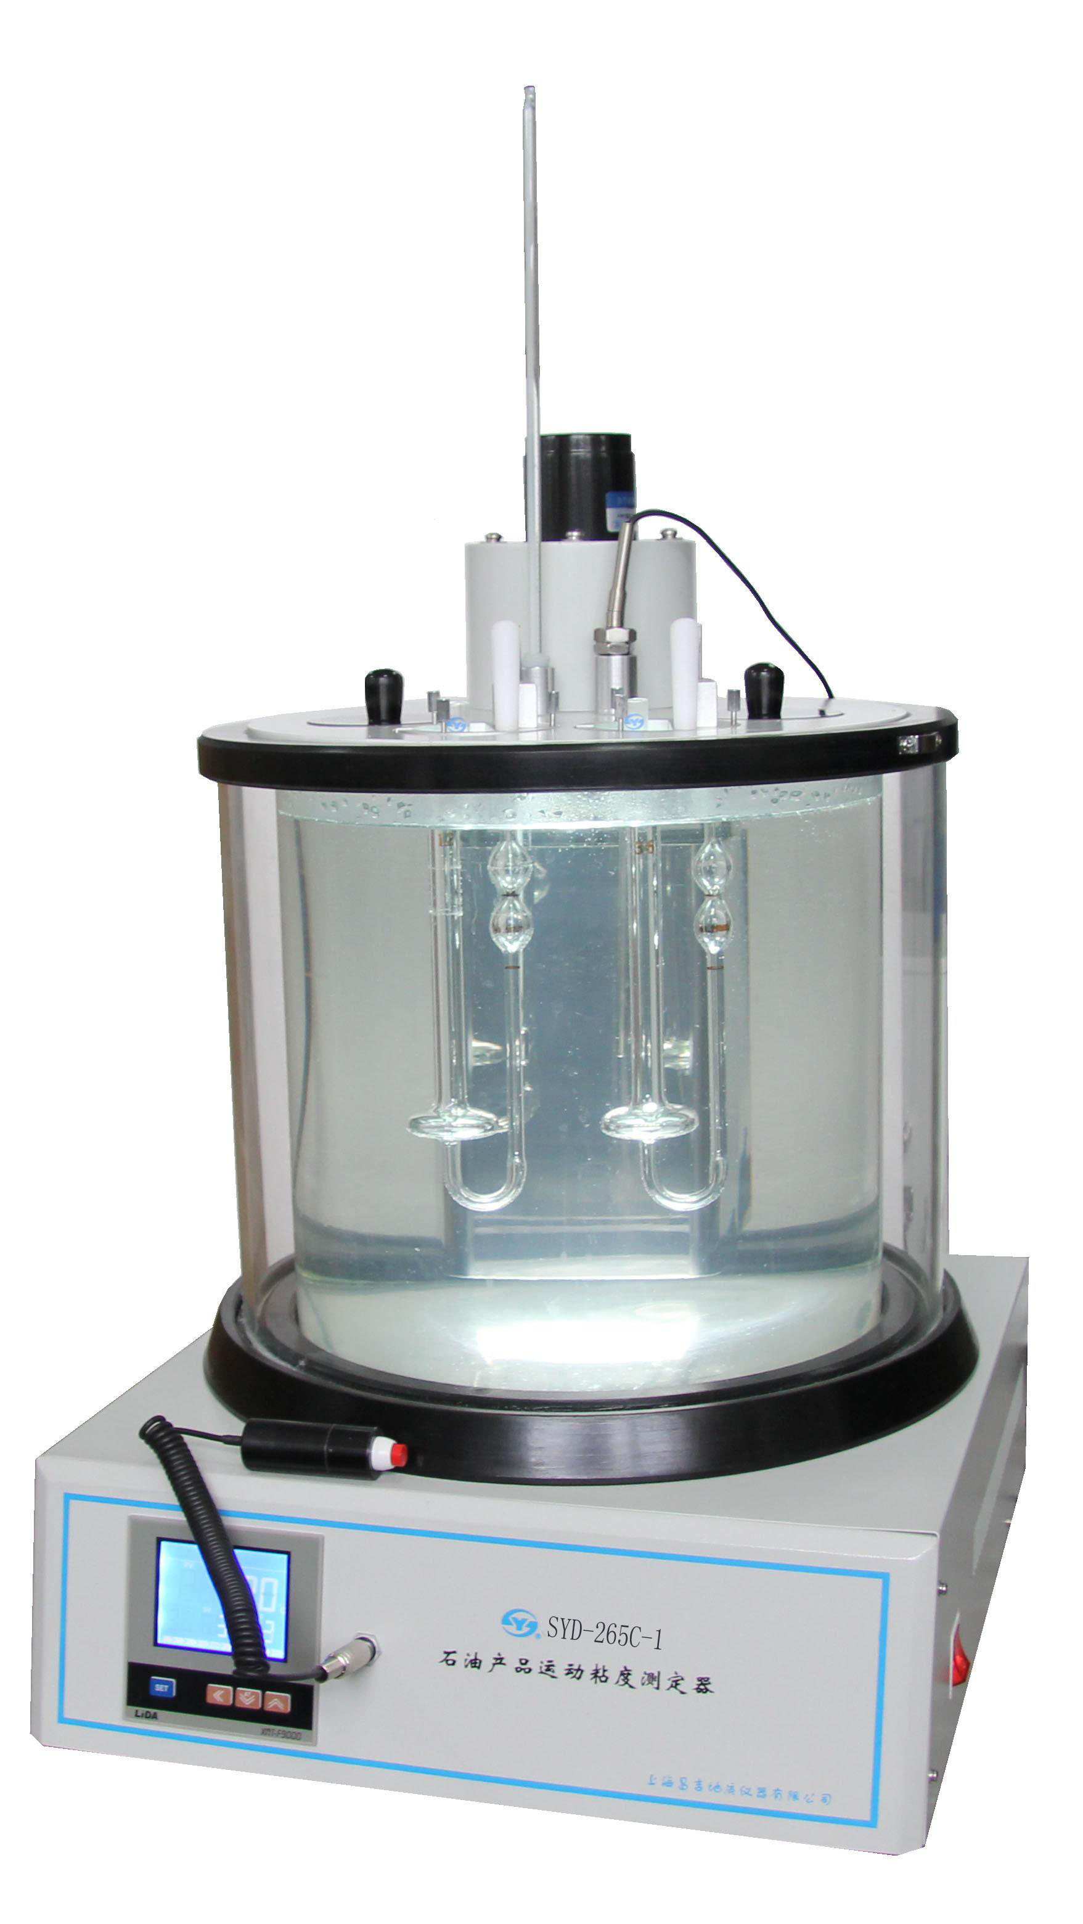
3、采用台式、一体机设计方式，仪器整体性好，使用方便。
4、采用电动搅拌装置，浴缸内的温度均匀。
5、带有线控计时按键，用于实验时的计时显示和控制。
本仪器的最大特点是：全喷塑处理，经久耐用；双层缸结构，高精度控温仪，控温准确；乌氏毛细管粘度计专用型。

二、主要技术参数及指标
1、工作电源： AC(220±10%)V、50Hz±5%。
2、加热功率： 两档，1000W+650W。
3、搅拌电机： 功率6W；转速 1200r/min。
4、测温范围： 室温～100℃。
5、控温精度： ±0.1℃。
6、恒温浴： 容量，20L；形式，内外两层缸（双缸）。
7、计时范围： 0秒～9999.9秒。
8、使用环境： 环境温度-10℃～+35℃，相对湿度＜85％。
9、温度传感器： 工业铂电阻，其分度号为Pt100。
10、整机功耗： 不大于1800W。
11、毛细管粘度计： 乌氏毛细管粘度计一套（可以根据用户需要定购）。
12、外形尺寸： 530㎜×400㎜×670㎜（长×宽×高，含浴缸等）。

五十年的研发制造经验铸就昌吉品牌！
同行业中率先通过ISO9001认证，请认准商标放心选型定购！

地址：上海浦东新区金高路2131弄 网址：http://www.shangyi17.com 电话：17621554455(销售) 021-58201756(销售)
邮箱：yilinkexue@163.com

